20 мая 2021 года в Финансовом университете прошёл Международный форум «Молодые женщины в науке и образовании», организованный Центром перспективных исследований и разработок в сфере образования при участии Международной ассоциации организаций финансового-экономического образования, Межрегиональной общественной организации «Федерация женщин с университетским образованием г. Москвы и Московской области и научной школой «Гендерная социология» Финуниверситета. Мероприятие проходило в очном формате с возможностью удалённого подключения.
На Форум зарегистрировалось свыше 130 человек из разных городов России, а также из других стран. Помимо Москвы присутствовали представители из Санкт-Петербурга, Владимира, Волгограда, Заречного, Иваново, Казани, Калининграда, Кличевска, Орла, Оренбурга, Пензы, Томска, Твери, Уфы, Хабаровска.
Кроме того, участниками Форума стали и 12 гостей из девяти стран, в том числе зарубежные партнеры Федерации – представители международной организации Graduate Woman International (GWI) (Международная федерация женщин с университетским образованием, г. Женева, Швейцария): вице-президент GWI Mrs. Drs Eileen G.A. Focke-Bakker (Нидерланды), Dr Nikita Hari, Sudha Srivastava (Великобритания), Perin (Египет), а также партнеры Финуниверситета - специальный гость Dr. Parin Somani (Великобритания) и международный спикер Dr. Tanmay Goswami (Индия).
Интерес к Форуму проявили представители различных российских как общественных, так и научных организаций: Межрегиональная общественная организация «Федерация женщин с университетским образованием» (г. Санкт-Петербург), Международная ассоциация организаций финансово-экономического образования, Российский государственный гуманитарный университет, Московский педагогический государственный университет, Российский государственный педагогический университет им. А.И. Герцена, Южный федеральный университет, Волгоградский государственный университет, Западно-Казахстанского университета имени М. Утёсова, Орловского государственного университета, Томского государственного университета, Ивановского государственного университета, Казахского национального университета имени Аль-Фараби и многих других организаций, Казанского федерального университета, Международной Академии менеджмента, Технического университет Берлина, Орловского государственного университета имени И.С. Тургенева, Национального университет Узбекистана имени Мирзо Улугбека, Восточной экономико-юридической гуманитарной академии, Национального исследовательского университета Высшей школы экономики. Балтийского федерального университета имени Иммануила Канта, Владимирского государственного университета им. А.Г. и Н.Г. Столетовых, Томского политехнического института, Башкирского государственного университета, Тверского государственного университета, Пермского государственного национального исследовательского университета, Университета Грайфсвальд (Германия), Национального исследовательского технологического университета «МИСиС», Института Этнологии И Антропологии им. Н.Н. Миклухо-Маклая РАН, Санкт-Петербургского государственного университета, Волгоградского государственного университета, Московского государственного университета имени М.В.Ломоносова, Национального исследовательского университета «МИЭТ» и др.
Пленарное заседание Форума открыла проректор по учебной и методической работе Финуниверситета, профессор Екатерина Анатольевна Каменева. Екатерина Анатольевна передала участникам приветственные слова д.э.н., профессора, ректора Финуниверситета Михаила Абдурахмановича Эскиндарова и подчеркнула, что для нашего вуза привлечение талантливой молодёжи является стратегическим направлением деятельности. Финуниверситет реализует целенаправленную политику привлечения и удержания молодых кадров, в частности, создание условий для того, чтобы молодые женщины могли совмещать самореализацию в профессии с созданием семьи.
Еще 150 лет назад женщина не имела возможности получить университетский диплом и работать в высшем учебном заведении. «Наш форум не ставит целью гендерное противопоставление, мы хотим вместе обсудить произошедшие за эти годы изменения, поговорить о том, как привлечь к научной деятельности молодых женщин, чтобы им было комфортно и радостно работать в системе науки и образования», - подчеркнула проректор.
Кроме того, Екатерина Анатольевна отметила, что привлечение в вуз молодых людей, предоставление им возможности строить научную и педагогическую карьеру является важнейшим драйвером развития российской экономики: «Несмотря на снижение среди молодёжи интереса к педагогической и научной работе в целом, престижность вуза и сегодня определяется численностью молодых научных кадров, поэтому формирование политики привлечения и удержания таких кадров является важнейшим направлением работы любого современного вуза».
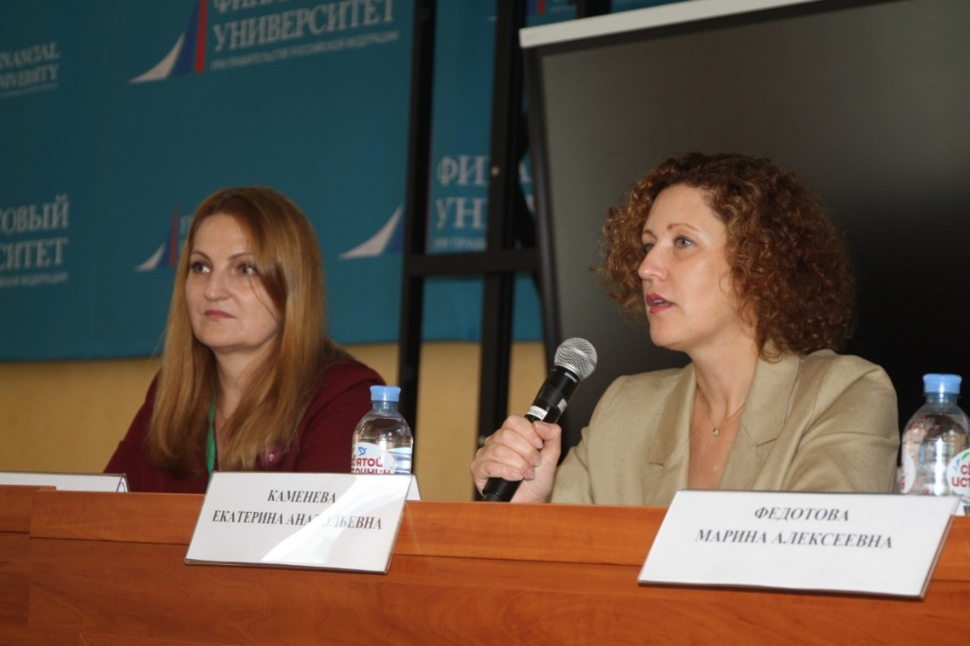
С приветственным словом к участникам обратилась директор Центра перспективных исследований и разработок в сфере образования к.с.н., доцент Киселёва Наталья Ильинична и отметила, что расширение исследовательской практики причин сокращения занятости молодежи в сфере образования и науки является актуальной задачей и вся работа Форума, который организовал Центр ПИРСО, направлена на популяризацию педагогической и научной деятельности для молодых женщин и на секции будут представлены результаты исследований Центра в рамках обсуждаемых проблем.
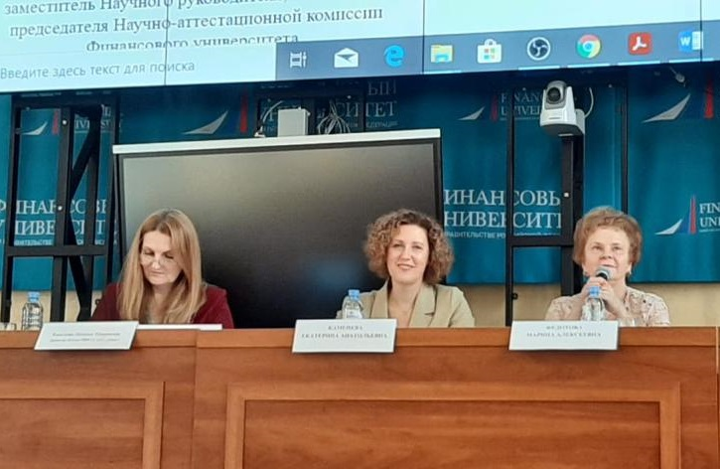

Заместитель Научного руководителя, заместитель председателя Научно-аттестационной комиссии Финансового университета, профессор, д.э.н. Марина Алексеевна Федотова рассказала о возможностях и направлениях научной деятельности в Финансовом университете и подчеркнула важность использования технологий наставничества при обучении женщин и вовлечении их в науку.
Валерий Михайлович Монахов, кандидат исторических наук, доцент; заведующий кафедрой ЮНЕСКО «Образование в поликультурном обществе», поприветствовав участников Форума и раскрыл основные направления работы кафедры, позволяющие женщинам развивать профессиональные навыки.
Далее пленарную встречу продолжили иностранные спикеры, которые поделились опытом привлечения женщин к научной деятельности. В частности, вице-президент GWI Mrs. Drs Eileen G.A. Focke-Bakker и ее коллеги Dr Nikita Hari и Sudha Srivastava в своих выступлениях представили опыт подготовки женщин для работы в научно-технических областях (STEM–образование). Dr. Tanmay Goswami из Индии рассказал о положении женщин в науке и образовании Индии и сделал обзор общемировых тенденций в области гендерного баланса. Кроме того, спикер раскрыл ведические принципы и стратегии управления персональным брендом, рассказал, как раскрыть собственный потенциал и соответствовать стремительно меняющемся условиям в мире.
Зоя Валерьевна Апевалова, доцент Российского научно-исследовательского института экономики, к.ф.н., политики и права в научно-технической сфере, рассказала про марафон вебинаров по stem образованию, про актуальны гендерные проблемы в России, привела пример внедрения должности проректора по гендерным вопросам в Женевском университете.
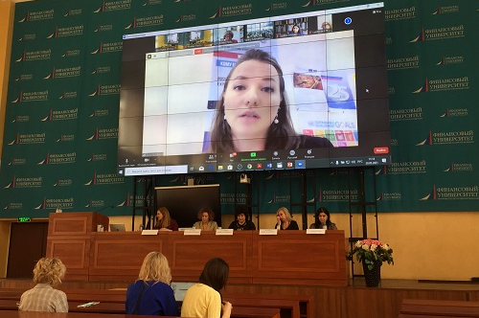
Работу секции продолжила Мерине Акоповна Меликян - член Совета Московского регионального отделения Общероссийской общественной организации «Деловая Россия», председатель Комитета по развитию дополнительного образования в сфере культуры г. Москвы, генеральный директор продюсерского детского образовательного центра «Юный Артист».
Ирина Владимировна Несивкина, академик Международной Академии менеджмента, генеральный директор Центра позитивных технологий Unity, руководитель проекта «Стратегирование и управление: компанией, ритейлами, территорией» в Национальном Агентстве Социальных Коммуникаций, эксперт-психолог, общественный деятель, бизнес-тренер, мотивационный оратор.

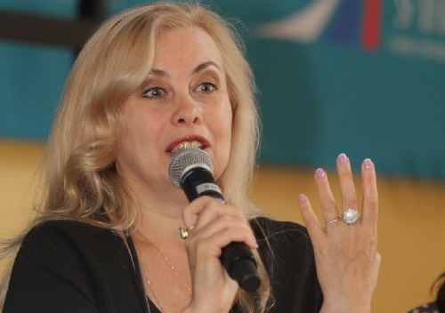
На пленарном заседании затрагивались проблемы повышения конкурентоспособности молодых женщин-учёных и преподавателей, а также их интеграции в науку и образование как на российском, так и на международном уровне, мотивации к научной и педагогической деятельности, разработки перспективных и актуальных способов вовлеченности молодых кадров в научный и образовательный процесс, поиска современных методик и практик, анализа российских и зарубежных эффективных образовательных трендов, инновационных организационно-методических приёмов в вузе.
В торжественной обстановке проектор по учебной и методической работе Е.А. Каменева вручила победителям студенческого Кейс-чемпионата, проходившего в рамках Форума, памятные награды.
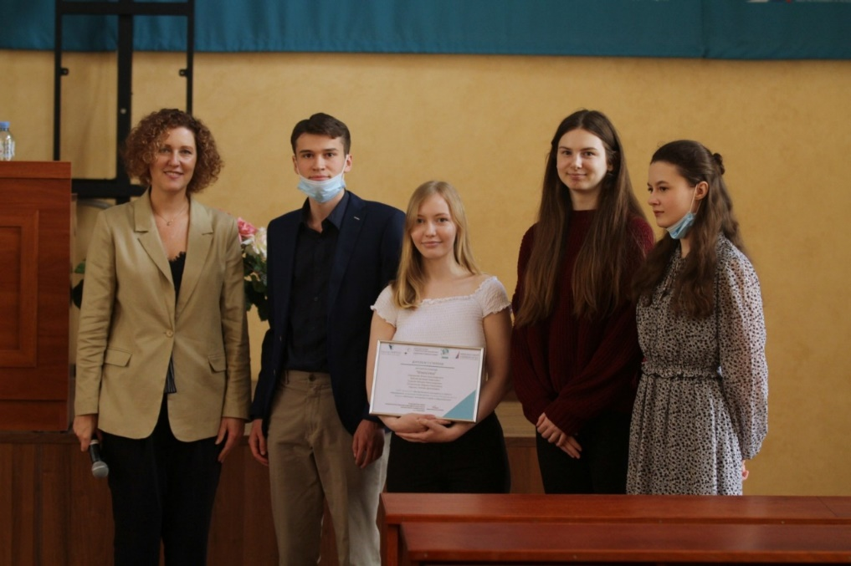
В завершении пленарного заседания представитель доктора философских наук, профессора, академика РАЕН и АИМ, президента Лиги профессиональных имиджмейкеров В.М. Шепеля вручил памятные подарки организаторам и спикерам Форума.
После пленарного заседания состоялось пять секционных тематических дискуссий. В рамках секционной работы Международного Форума прошло обсуждение широкого круга вопросов и задач, среди которых - эффективные стратегии научной и педагогической карьеры молодых женщин, задачи современного цифрового образования, практики поддержки потенциала женщин в образовании, влияние гендерных стереотипов на образовательно-карьерную траекторию российских женщин, роль STEM–образования в развитии экономик регионов и многие другие актуальные темы.

В панельных дискуссиях принимали участие многие российские ученые и видные общественные деятели: научный руководитель Департамента социологии Факультета социальных наук и массовых коммуникаций, руководитель научной школы «Гендерная и экономическая социология» Финуниверситета, Заслуженный деятель науки РФ, доктор философских наук, профессор Галина Георгиевна Силласте, доцент кафедры ЮНЕСКО «Образование в поликультурном обществе» РГПУ им. А.И. Герцена, к.ф.н. Зоя Валерьевна Апевалова, доцент Российского научно-исследовательского института экономики, политики и права в научно-технической сфере, к.э.н. Инна Владимировна Биткина, профессор Института государственной службы и управления РАНХиГС, доктор социологических наук Людмила Александровна Василенко, генеральный директор ООО «Доктор в кармане», заместитель главного врача санатория «Звенигород» Сеченовского Университета Лиана Тиграновна Григорян, директор Института содержания, методов и технологий образования МГПУ Олеся Николаевна Лукашук, заведующий кафедрой ЮНЕСКО «Образование в поликультурном обществе» ФГБОУ ВО Российского государственного педагогического университета имени А.И. Герцена, кандидат исторических наук, доцент Валерий Михайлович Монахов, член Совета Московского регионального отделения Общероссийской общественной организации «Деловая Россия», председатель Комитета по развитию дополнительного образования в сфере культуры г. Москвы, генеральный директор продюсерского детского образовательного центра «Юный Артист» Мерине Галустовна Меликян, преподаватель, ментор, тренер и организатор бизнес-акселераторов и стартап-курсов Дарья Маркова, академик Международной Академии менеджмента, генеральный директор Центра позитивных технологий Unity, руководитель проекта «Стратегирование и управление: компанией, ритейлами, территорией» в Национальном Агентстве Социальных Коммуникаций, эксперт-психолог на российских телеканалах, общественный деятель, бизнес-тренер, мотивационный оратор Ирина Владимировна Несивкина, профессор Института этнологии и антропологии им. Н.Н. Миклухо-Маклая РАН, доктор исторических наук Наталья Львовна Пушкарева, профессор Финуниверситета, сотрудник Института демографических исследований (ИДИ) ФНИСЦ РАН доктор социологических наук Елена Евгеньевна Письменная, проректор по исследовательской и проектной деятельности ФГБОУ ВО «Ивановский государственный университет», к.с.н., доцент Инна Николаевна Смирнова, академический директор НИУ «Высшая школа экономики», к.с.н., доцент Ольга Савинская, доцент Финуниверситета, к.с.н. Людмила Алексеевна Брушкова, а также Мария Левина, Елена Либкинд, Олеся Максимова, Елена Свердлова и многие другие деятели науки и сферы образования.
Профессор Галина Георгиевна Силласте подвела итоги мероприятия: «Сегодня на форуме был сделан «зондаж» пока малоизученной научной сферы. Мы создали платформу, своеобразный задел, позволяющий проанализировать, что представляет из себя наука через гендерную призму. Был проведён анализ системы высшего образования. Большое внимание участники конференции уделили гендерной статистике, её месту в системе образования. Мы с вами выстроили вертикаль, позволяющую представить гендерное образование в России: на основании докладов участников был произведён анализ практики построения карьеры - с самого начала и до самых высокостатусных научных групп: академики, заслуженные деятели науки, и т.д. Выявлены и озвучены «10 шагов в науке», созданные для прохождения пути от бакалавра до заслуженного деятеля, академика, члена-корреспондента». Профессор Силласте озвучила выводы, сделанные при анализе мотивации мужчин и женщин при вхождении в сферу научной деятельности: «Женщины идут в науку на пике своей карьеры, а основными ценностными ориентирами вхождения их в научную сферу являются творчество и желание самореализоваться. Эластичность через самореализацию - вот основной движущий стимул женщин. У мужчин же все наоборот: для них наука - это не конечная, а начальная цель, стартовая площадка для достижения другой цели, более глобальной. Такой, например, как получение доступа к власти. Для них основной стимул - это престиж и статус». Кроме того, Галина Георгиевна отметила, что при анализе прозвучавшей на форуме информации по восприятию женщин и мужчин в контексте интереса к науке, были выявлены непростые, а порой и конфликтогенные области соприкосновения институтов материнства, отцовства, родительства, семьи и образования, науки. К примеру, оказались практически не изучены институты детства, отцовства, институт родительства! Галина Георгиевна Силласте предложила продолжить изучение поднятых на форуме тем и уделить серьезное внимание практикам привлечения в научную сферу молодых женщин.
В работе первой секции («Вовлеченность молодых кадров в научно-исследовательскую деятельность, инновационные проекты молодых женщин-ученых в науке и образовании», модераторы доктор социологических наук, профессор Е.Е. Письменная, Финуниверситет, Институт демографических исследований ФНИСЦ РАН, кандидат социологических наук, доцент М.Ю. Милованова, РГГУ) приняло участие 13 докладчиков.
В качестве итогов работы секции можно фиксировать следующее:
- Необходимо развивать социальную поддержку молодых STEM-специалистов (в особенности женщин), поддерживать инициативы типа стипендии L'OREAL-UNESCO «Для женщин в науке». В программах поддержки женских инициатив должны быть задействованы специалисты из различных регионов страны. Остро стоит вопрос финансирования соответствующих программ.
- Система школьного образования наиболее остро нуждается в модернизации, в том числе за счёт применения STEM-технологий и повышения социального престижа профессии учителя.
- Политические институты должны быть проводниками популяризации науки и образования.
- Актуальна проблема профессионального выгорания педагогов, особенно подвержены данному виду профессиональной деформации учителя региональных школ.
В рамках секции фактически удалось совместить формат научно-практического форума и местами неформальную дискуссию с элементами нетворкинга.
Во второй секции («Современные образовательные практики и практика применения STEM-образования», модераторами секции стали кандидат философских наук, доцент З.В. Апевалова, РГПУ им. А.И. Герцена, и кандидат экономических наук, доцент М.А. Селиванова, Финуниверситет) в очной форме участвовало 10 человек, а также иностранные спикеры из Великобритании, Нидерландов, Индии, Египта, Казахстана и Беларуси.
Cпециальный гость Dr. Parin Somani из Великобритании рассказала о прогрессивных стратегиях и мотивации студентов в условиях «новой нормальности». Dr. Parin Somani уделила внимание массовому изменению образовательных практик в период пандемии, когда смену традиционному общению между студентом и преподавателем в формате «лицом к лицу» в определенное время и в конкретном месте пришли дистанционные технологии обучения, интерактивные видеоконференции, исследование различных образовательных стратегий, онлайн-курсы, онлайн-инструменты, гибкие графики и возможность получать образование из любой точки мира. Широкое распространение приобрело предоставление студентам доступа к электронным обучающим ресурсам, групповые собрания в дистанционном формате, коммуникация в чатах и т.д. Также возросло значение тайм-менеджмента, навыков самоорганизации студентов и преподавателей.
Dr. Parin Somani призвала коллег к оптимизму, подчеркнув, что пандемия имела и позитивные последствия, не только стимулируя инновации в образовании, но и способствуя интеграции людей, в частности, академического сообщества во всем мире. В то же время сложившаяся ситуация предъявляет к нам новые требования и создает дополнительные ограничения (организационные, технические, психологические). В образовательной онлайн-среде важно сочетать гибкость критическое мышление, лучшие традиционные методы и новейшие технологии.
Dr. Parin Somani рассказала о повышении внутренней и внешней мотивации студентов к учению в сложившихся условиях. Для формирования и поддержания мотивации важно ставить четкие цели, испытывать «драйв от достижений» (achievement drive), получать положительное подкрепление, рационально планировать время, не упускать возможности, придавать деятельности большое значение, а также вкладываться в получение знаний.
Гостья порекомендовала уделять внимание межличностной коммуникации между участниками образовательного процесса, находить возможности для организации финансовой поддержки, поощрять непрерывное образование, поощрение квалификации, способствовать будущим успехам, реализации потенциала в собственной стране.
Dr. Parin Somani также дала несколько советов по наставничеству, менторству. Ментор – человек, который оказывает поддержку своему подопечному менти, способствует достижению его целей, обладая релевантными знаниями и опытом. По мнению Dr. Parin Somani, базовыми принципами взаимодействия ментора и менти являются доверие, уважение и ответственное отношение к своим обязанностям.
В заключение Dr. Parin Somani призвала помнить об ответственности за собственное будущее, верить в себя, помнить о нравственных принципах и «строить мосты», объединяться для изменения мира.
Сопредседатель по международным делам Центрального Совета индийской медицины Правительства Индии Dr. Tanmai Goswami сделал доклад на тему «Ведические принципы и стратегии управления персональным брендом женщин в науке». Dr. Tanmai Goswami рассказал о том, как менялась положение женщины в индийском обществе, о коннотациях с женским началом, существующих в индийской культуре, отметил большое влияние своих соотечественниц в науках о жизни, биологии и медицине, их значительный вклад в образование, а также сравнительно высокую представленность в IT-сфере. Коллега из Индии констатирует успешную деятельность организаций, объединяющих и поддерживающих женщин в STEM.
Dr. Tanmai Goswami является основателем организации (Global Organization of Social Vedic Arts in Lives), специализирующейся по преимуществу на аюрведическом лечении и просвещении. Среди его сотрудников преобладают женщины; высоко оценивая потенциал женщины как учителя, Dr. Tanmai Goswami утверждает, что и врач по сути учитель здоровья, поэтому для женщин легко стать успешными профессионалами в соответствующей области.
Участница дискуссии Perine Wagdy рассказала о «женском пути» в архитектуре, опираясь на собственный опыт.
М.А. Селиванова к.э.н., доцент Департамента страхования и экономики социальной сферы Финансового университета, заместитель Исполнительного директора Международной ассоциации организаций финансово-экономического образования и Н.А. Ященко доцент Департамент математики Финуниверситета посвятили свои доклады вопросам, связанным с цифровизацией образования, ролью преподавателя в условиях виртуализации образовательного процесса, новыми образовательными технологиями и проблемами дистанционного обучения.
Е.М. Колесникова к.с.н., доцент ФНИСЦ РАН рассмотрела особенности восприятия старшеклассниками обоих полов STEM-профессий.
Е.Е. Звонова к.ф.н., главный специалист Центра ПИРСО и доцент Департамента гуманитарных наук Финуниверситета рассказала об установленном в результате соцопроса влиянии гендерных стереотипов на образовательно-карьерные траектории учащихся факультета ИТиАБД Финансового университета.
О.Е. Пыркина к.ф.-м.н, доцент Департамента математики Финуниверситета раскрыла значение изучения дисциплины «Анализ данных» для формирования востребованных в условиях современности навыков.
Представительница фонда «Поддержка проектов в области образования» М.О. Гичгелдиева рассказала о трудностях, в частности, организационных и финансовых, с которыми сталкиваются ее коллеги, привлекая школьников к научно-исследовательской проектной деятельности, об этапах подготовки наставников, поиске партнеров для образовательных проектов, их реализации в сетевом формате и т.п.
Представители Департамента математики Финуниверситета: к.п.н. Л.П. Коннова., к.ф.-м.н. Л.В. Липагина, к.т.н Е.Ф. Олехова., к.ф.-м.н. А.А. Рылов, к.п.н И.К. Степанян представили доклад о проблемах оценивания знаний студентов по математике в LMS MOODLE, в результате проведенного ими исследования была подтверждена гипотеза о том, что автоматическое переложение алгоритмов Moodle для очной формы обучения малоэффективно.
Заместитель директора Института образования БФУ им. И. Канта О.В. Парахина раскрыла перспективы STEAM-подхода к подготовке будущих педагогов, рассказала о мультипликации образовательных проектов.
А. Юлина к.п.н., доцент кафедры общей и педагогической психологии (ВлГУ им. А.Г. и Н.Г. Столетовых) рассказала о педагогических условиях консолидации цифрового и традиционного обучения в высшей школе у студентов гуманитарного профиля, подчеркнула важность формирования у учащихся навыка критической оценки информации, найденной в Интернете, информационной культуры, практических навыков.

В ходе обсуждения докладов участники секции пришли к следующим выводам:
1) STEM-технологии представляют собой качественно новый и современный подход, который необходимо активно использовать в системе школьного и высшего образования. Без учёта данного обстоятельства образовательная система неизбежно будет не соответствовать требованиям современности.
2) Цифровизация образовательной сферы представляет собой необратимое явление. Внедрение в систему вузовского образования формата смешанного обучения привело к повышению эффективности учебного процесса, в том числе за счёт использования передовых возможностей системы LS модуля при проведении текущего контроля. Большинство традиционных образовательных методик остаются актуальными, однако цифровые образовательные технологии позволяют адаптировать традиционное обучение к новой реальности.
Третья секция («Педагогическая деятельность молодых женщин в вузе: проблемы, перспективы», модераторы кандидат физико-математических наук, доцент Т.Л. Мелехина, Финуниверситет, кандидат социологических наук, доцент Н.И. Киселёва, Финуниверситет) участвовало 16 спикеров.
В качестве результатов работы секции можно выделить предложения:
1) В связи с повышением требований к имиджу преподавателей и развитием социальных сетей необходимо совершенствовать навыки, позволяющие формировать социальный образ, личный бренд педагогов.
2) Вследствие снижения динамики занятости молодёжи в системе образования и науки требуется сформировать механизм нематериальной стимуляции деятельности в соответствующей сфере.
3) Для преподаватели высшей школы одной из ключевых причин профессионального выгорания, особенно среди докторов наук, выступает низкое признание результатов профессиональной деятельности, в том числе в виде нематериальных публичных поощрений.
4) Целесообразно систематически популяризировать достижения женщин в науке и образовании.
В работе четвёртой секции («Гендерный аспект развития человеческого потенциала в науке и образовании», модератор доктор философских наук, профессор Департамента социологии Г.Г. Силласте, Финуниверситет, сомодераторы кандидат философских наук, доцент О.М. Дудина, кандидат социологических наук, доцент Е.Л. Круглова, Финуниверситет) в очном формате приняло участие более 15 человек.
Коллеги поделились результатами эмпирического исследования о влиянии агентов социализации на технологическое образование девушек. Качественные выводы опирались на количественные показатели, характеризующие доли женщин в сферах высшего образования и науки.
Выводы, к которым пришли участники секции, подытоженные после оживлённой дискуссии профессором Силласте, таковы:
1) Женщины представлены в науке недостаточно (причём эта проблема существует не только в российской, но и в мировой практике). В настоящее время во всём мире существует проблема гендерного дисбаланса.
2) Создана платформа, позволяющая проанализировать, что из себя представляет наука через гендерную структуру, через систему высшего образования. Большое внимание уделено гендерной статистике, её месту в системе гендерного образования, разработан научный аппарат, позволяющий понять, что из себя представляет гендерное образование в России; произведён анализ иерархической структуры научного сообщества. Выявлены и определены «10 шагов в науке» необходимые для прохождения пути от бакалавра до заслуженного деятеля науки, академика, члена- корреспондента РАН.
Пятая секция «Коммуникация «преподаватель-студент»: взгляд молодых». Организаторами проведения секции стали члены Совета молодых ученых Мусиенко Светлана Олеговна, к.э.н., старший преподаватель Департамента корпоративных финансов и корпоративного управления и Хрустова Любовь Евгеньевна, к.э.н., старший преподаватель Департамента корпоративных финансов и корпоративного управления. Работа секции была организована в смешанном формате: присутствовали как очные участники, так и дистанционно подключившиеся спикеры. В очном формате участвовало не менее 6 человек.
В рамках секции был рассмотрен широкий круг вопросов, связанных с трансформацией роли преподавателя в современном мире и изменениями характера коммуникации между преподавателем и студентом. Большое внимание в том числе уделялось роли молодых женщин в науке и образовании.
Приглашенный эксперт, генеральный директор «Агентства правового сотрудничества», профессиональный медиатор, тренер и педагог Олеся Максимова, в частности, посвятила свое выступление психологическим особенностям женщины, которые способствуют и, напротив, препятствуют женщинам в процессе решения конфликтов, возникающих в профессиональной деятельности. Спикер отметила, что выявленные особенности необходимо учитывать в процессе достижения карьерных целей, а также в процессе создания благоприятной среды для развития женщин в профессиональной сфере. В процессе дискуссии с аудиторией было отмечено, что работодателям, в том числе, в сфере образования и науки, необходимо уделить особое внимание мерам социальной поддержки молодых женщин. Например, обсуждалась идея открытия в университетах детских комнат, позволяющих женщинам-преподавателям на время занятий оставлять своих детей, что в том числе позволит женщинам быстрее выходить из декретного отпуска.
Ряд докладов был посвящен вопросам использования социальных и информационных технологий в процессе взаимодействия преподавателя и студента. В частности, Елена Валерьевна Корнилова, к.э.н., старший преподаватель Департамента корпоративных финансов и корпоративного управления, поделилась своим опытом организации проверки знаний студентов в процессе удаленной работы. Модератор секции Мусиенко Светлана Олеговна в своем докладе затронула проблематику чтения лекций в эпоху повсеместной цифровизации. Дискуссия с аудиторией позволила отметить проблемы, связанные с тематикой указанных докладов (высокие затраты времени на организацию контроля в программной среде, отсутствие единого подхода среди преподавателей в ситуациях, когда чтение дисциплины осуществляется несколькими преподавателями одновременно), и предложить некоторые идеи по решению указанных проблем (обеспечение контроля за курсом со стороны преподавателя-лектора, использование электронных шаблонов для составления заданий и их оценки).
В работе секции приняла участие магистрант Волгоградского государственного университета Байша Наталья Сергеевна, которая отразила результаты социологического исследования, оценивающего опыт взаимодействия студентов и преподавателей в период дистанционного обучения в период пандемии коронавируса. Спикером было отмечено, что по мнению опрошенных студентов, их самостоятельность и скорость усвоения знаний увеличилась в силу необходимости осваивать большое количество материала в короткие сроки, что является положительной тенденцией. Данный тезис вызвал оживленную дискуссию среди представителей профессорско-преподавательского, которые, напротив, подчеркнули снижение вовлеченности студентов и качества их знаний во время пандемии. Одновременно обучающиеся сожалеют об утрате контакта с преподавателями, что и было отмечено магистрантом как одна из ключевых проблем дистанционного обучения.
Отдельный блок докладов был посвящен острым проблемам взаимодействия преподавателей и студентов, в том числе с использованием социальных сетей и личных контактов. Представитель МГУ им. М.В. Ломоносова Мария Алексеевна Филатова, к.ю.н., доцент кафедры уголовного права и криминологии юридического факультета, рассказала о своем опыте использования социальных сетей в процессе коммуникации со студентами. Несмотря на некоторые проблемы, отмеченные в докладе, Мария Алексеевна, прежде всего, отмечала преимущества использования социальных сетей. Модератор секции Хрустова Любовь Евгеньевна в своем докладе, посвященном формированию бренда преподавателя как способа коммуникации со студентами, также отмечала как положительные, так и отрицательные стороны коммуникации в социальных сетях. При этом Егорова Дарья Алексеевна, к.э.н., старший преподаватель Департамента корпоративных финансов и корпоративного управления, напротив, остро поставила вопрос соблюдения личных границ преподавателя. Спикером была отмечена проблема чрезмерного внимания к личной жизни педагога в результате использования социальных сетей, нарушения этики взаимодействия со стороны студентов. В результате обобщения мнения указанных экспертов, была сформулирована идея о необходимости установления педагогом и последующего соблюдения приемлемых правил персонального взаимодействия (установления «правил игры»).
Гордова Марина Алексеевна (к.э.н., старший преподаватель Департамента аудита и корпоративной отчетности) поделилась опытом использования социальных технологий в коммуникации «преподаватель-студент» в процессе преподавания дисциплин учетной направленности. Диденко Валентина Юрьевна (к.э.н., доцент Департамента банковского дела и финансовых рынков) аналогично сделала акцент на особенностях реализации комплексного подхода при изучении дисциплине денежно-кредитной тематики. Спикерами также был затронут вопрос роли молодых женщин в образовании и науки, проблемам, которые могут возникнуть в процессе осуществления профессиональной деятельности.
После выступления Диденко Валентины Юрьевны была открыта дискуссия, направленная на обеспечение карьерного роста молодых женщин в структуре университета. В частности, был затронут вопрос того, что доля женщин в руководстве университета является достаточно низкой (что также отмечалось на пленарном заседании в докладе Силласте Галины Георгиевны). При этом Корнилова Е.В. отметила, что в крупных компаниях существует практика, при которой присутствуют нормативные требования к количеству женщин среди персонала и руководства. Участники секции обсудили, что данные требования могут казаться радикальными и приводить к необходимости сохранять позиции за менее подходящими для позиции женщинами исключительно по гендерному признаку. Однако в ходе дискуссии было выявлено, что на данный момент указанная мера является одной из немногих, которые позволяют реально избежать проблему дискриминации женщин в профессиональной деятельности. Поэтому аудитория пришла к выводу о необходимости введения аналогичных нормативных требований в рамках структуры внутри университета.
Все доклады участников сопровождались обсуждением в аудитории, в связи с чем по итогам работы секции была отмечена высокая ценность полученного опыта и потребность в ежегодном повторении Форума для дальнейшего решения выявленных проблем.

